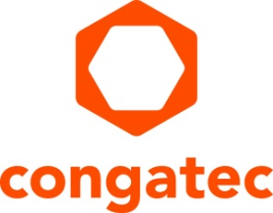
Pressemitteilung

congatec i.MX8 Plus Starterset für KI-beschleunigte Embedded-Vision-Anwendungen

Schneller Weg zu NPU-beschleunigter Smart Vision
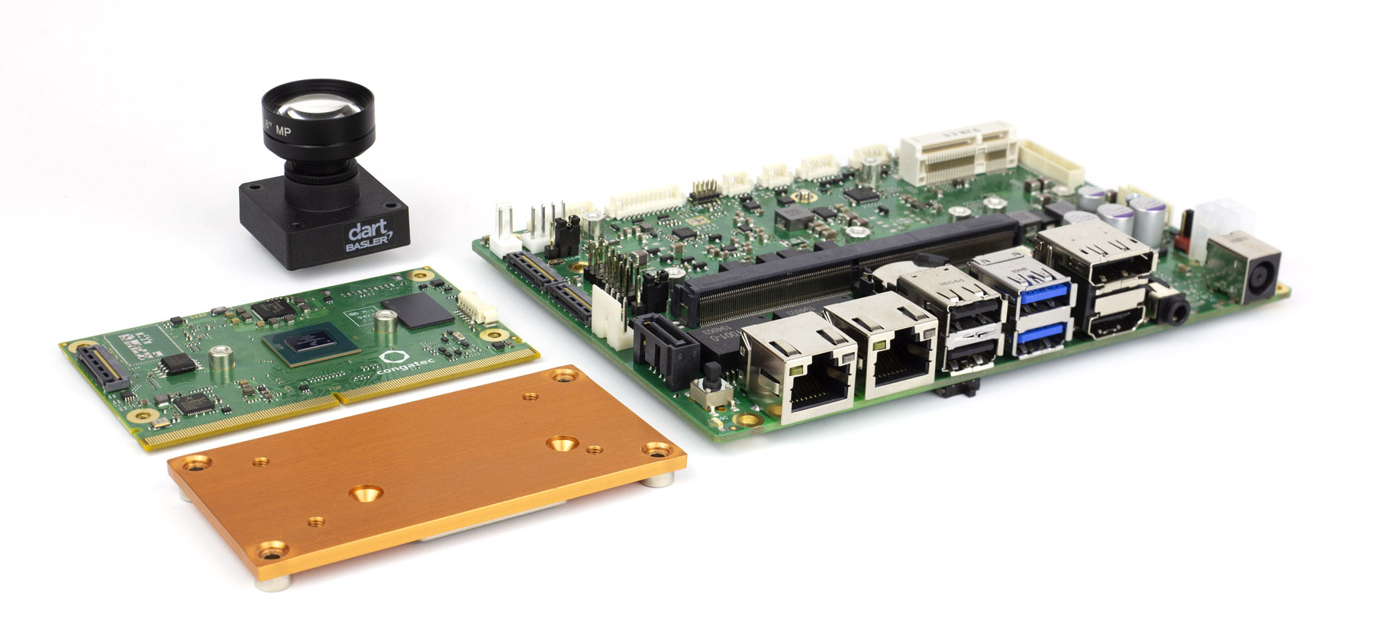
Deggendorf, 08. Juni 2021 * * * congatec – ein führender Anbieter von Embedded und Edge Computer Technologie – erweitert sein i.MX 8-Ökosystem um ein neues Starterset für KI-beschleunigte intelligente Embedded-Vision-Applikationen. Basierend auf einem SMARC Computer-on-Module mit i.MX 8M Plus-Prozessor liegt der besondere Mehrwert des Startersets in der Nutzung der neuen prozessorintegrierten NXP Neural Processing Unit (NPU). Sie liefert eine Leistung von bis zu 2,3 TOPS für Deep Learning-basierte künstliche Intelligenz und kann Inferenz-Engines und Bibliotheken wie Arm Neural Network (NN) und TensorFlow Lite ausführen. Außerdem lässt es sich nahtlos in die Basler Embedded Vision Software integrieren, um OEMs eine anwendungsfertige Lösungsplattform für die Entwicklung von KI-beschleunigten Embedded Vision Systemen der nächsten Generation zu bieten. Typische Applikationen sind vielfältig und reichen von preissensitiven automatischen Kassenterminals im Einzelhandel bis hin zur Gebäudesicherheit und von In-Vehicle Vision für die Navigation bis hin zu Überwachungssystemen in Bussen. Industrielle Anwendungsfälle umfassen HMIs mit bildverarbeitungsbasierter Benutzeridentifikation und gestenbasierter Maschinenbedienung sowie bildverarbeitungsgestützte Robotik und industrielle Qualitätsprüfsysteme.

"Eine dedizierte Verarbeitungseinheit für neuronale Algorithmen, die von Open-Source basierten KI-Softwarelösungen wie TensorFlow unterstützt wird, ist ein Effizienzbeschleuniger für viele Vision-basierte Systeme. Und wenn all dies als applikationsfertige, hardware- und softwarevalidierte Plattform mit der Basler pylon Camera Software Suite integriert verfügbar wird, können Entwickler sofort damit starten, NPU-beschleunigte Smart Vision-Anwendungen zu entwickeln", erklärt Martin Danzer, Director Product Management bei congatec.

Die Basler pylon Camera Software Suite liefert ein einheitliches SDK für BCON für MIPI-, USB3-Vision- und GigE-Vision-Kameras und ermöglicht den Kamerazugriff über Quellcode, GUI oder Drittanbieter-Software. Der leistungsstarke pylon Viewer eignet sich perfekt für die Kameraevaluierung. Dank der Integration in das congatec i.MX 8M Plus Starter-Set für KI-beschleunigte Vision-Anwendungen erhalten Entwickler sofortigen Zugriff auf wichtige KI-unterstützte Machine-Vision-Funktionen wie Triggering, Einzelbildaufnahme und hochdifferenzierte Kamera-Konfigurationsmöglichkeiten sowie einfachen Zugang zu kundenspezifischen Inferenzalgorithmen auf Basis des Arm NN- und TensorFlow Lite-Ökosystems.

Das Feature-Set im Detail
Das neue Starter-Set für KI-beschleunigte Bildverarbeitungsanwendungen enthält das gesamte Ökosystem, das Entwickler benötigen, um sofort mit der Entwicklung von Anwendungen auf Basis dieser Plattform der nächsten Generation zu beginnen, die eine hocheffiziente Integration von Bildverarbeitung und KI bietet. Das Herzstück des Sets ist das neue SMARC 2.1 Computer-on-Module conga-SMX8-plus. Es verfügt über 4 leistungsstarke Arm Cortex®-A53 Kerne, 1x Arm Cortex®-M72 Controller und die NXP NPU zur Beschleunigung von Deep-Learning-Algorithmen und wird mit passiver Kühlung geliefert. Das 3,5-Zoll Carrier Board conga-SMC1/SMARC-ARM verbindet die 13 MP MIPI-Kamera Basler dart daA4200-30mci BCON mit einem F1,8 f4mm Objektiv direkt über MIPI CSI-2.0 ohne zusätzliche Konvertermodule. Neben MIPI CSI-2.0 werden auch USB und GigE Vision Kameras unterstützt. Softwareseitig stellt congatec eine bootfähige SD-Karte mit vorkonfiguriertem Bootloader, Yocto OS-Image, passenden BSPs und prozessoroptimierter Basler Embedded Vision Software zur Verfügung, die ein sofortiges KI-Inferenztraining auf Basis der aufgenommenen Bilder und Videosequenzen ermöglicht.

Weitere Informationen zu congatec's Ökosystem für i.MX8 basierte Designs finden Sie unter: https://www.congatec.com/de/technologien/qseven/congatec-coms-based-on-nxp-imx8-processor-series/

congatec präsentiert ihr umfassendes Ökosystem für die i.MX 8 Prozessorreihe auf den virtuellen NXP Technology Days vom 8. bis 30. Juni: https://www.nxp.com/design/training/nxp-technology-days/nxp-technology-days-connectivity:NXP-TECHNOLOGY-DAYS-CONNECTIVITY

* * *

Über congatec
congatec ist ein stark wachsendes Technologieunternehmen mit Fokus auf Embedded- und Edge-Computing-Produkte und Services. Die leistungsstarken Computermodule werden in einer Vielzahl von Systemanwendungen und Geräten in der industriellen Automatisierung, der Medizintechnik, dem Transportwesen, der Telekommunikation und vielen anderen Branchen eingesetzt. Unterstützt vom Mehrheitsaktionär DBAG Fund VIII, einem deutschen Mittelstandsfonds mit Fokus auf wachsende Industrieunternehmen, verfügt congatec über die Finanzierungs- und M&A Erfahrung, um diese expandierenden Marktchancen zu nutzen. Im Segment Computer-on-Module ist congatec globaler Marktführer mit einer exzellenten Kundenbasis von Start-ups bis zu internationalen Blue-Chip-Unternehmen. Das 2004 gegründete Unternehmen mit Sitz in Deggendorf erwirtschaftete 2020 einen Umsatz in Höhe von 127,5 Mio. US Dollar. Weitere Informationen finden Sie unter www.congatec.de oder bei LinkedIn, Twitter und YouTube.

Leserkontakt:  congatec GmbH  Christian Eder  Telefon: +49-991-2700-0  info@congatec.com  www.congatec.com | Pressekontakt:  SAMS Network  Michael Hennen  Telefon: +49-2405-4526720  info@sams-network.com  www.sams-network.com

Text und Foto verfügbar: https://www.congatec.com/de/congatec/pressemitteilungen/

